

Slovensko gospodarsko in raziskovalno združenje, Bruselj

Občasna informacija članom 42 – 2022
07. marec 2022

Začelo se je tekmovanje za letošnjo nagrado Evropska prestolnica inovacij (iCapital)
Do 30. junija je odprto zbiranje prijav za letošnjo nagrado Evropska prestolnica inovacij (iCapital). Poudarek je na prispevku mest k razvoju lokalnih inovacijskih ekosistemov v korist inovacij, ki spreminjajo pravila igre, in blaginji javnosti. Podeljujejo jo v dveh kategorijah. Prva je namenjena mestom, ki imajo vsaj 250 tisoč prebivalcev. Zmagovalec dobi 1 milijon evrov, drugi in tretji pa po 100.000 evrov. Druga kategorija je namenjena mestom s 50 tisoč do 249.999 prebivalci. Zmagovalec dobi 500.000 evrov, druga in tretja po 50.000 evrov. Člani lahko dobijo več informacij na SBRA.
Nagrada za mesta, ki imajo 250 tisoč in več prebivalcev, se imenuje Evropska prestolnica inovacij (European Capital of Innovation). Nagrada za mesta, ki imajo od 50. Tisoč do 249.999 prebivalcev, pa Vzhajajoče inovativno mesto (European Rising Innovative City).
Slika 1: Časovnica izvedbe tekmovanja
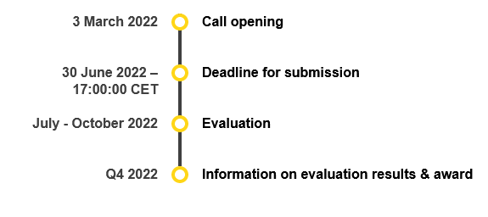
Vir: Evropska komisija

Tabela 1: Kriteriji za izbiro zmagovalcev
Kriterij | Opis kriterija
Eksperimentiranje | Inovativni koncepti, procesi, orodja in modeli upravljanja, ki dokazujejo zavezanost mesta, da bo delovalo kot testni poligon za inovativne prakse, hkrati pa zagotavlja vključevanje teh praks v običajen proces urbanega razvoja.
Pospeševanje | Pospeševanje rasti visoko inovativnih zagonskih podjetij in malih in srednjih podjetij z vzpostavitvijo inovacijam prijaznega pravnega okvira, ustvarjanjem okolja, ki spodbuja rast, zasebne in javne naložbe, vire, raznolikost in talente, ter spodbujanjem povpraševanja po inovacijah z učinkovitimi javnimi naročili na področju inovacij.
Oblikovanje ekosistema | Izkoriščanje potenciala mest kot spodbujevalcev lokalnega inovacijskega ekosistema s spodbujanjem sinergij med različnimi akterji inovacijskega ekosistema, od javnosti, industrije, zagonskih podjetij, civilne družbe, splošne javnosti do akademske sfere, da bi prispevali k razvoju inovacijskega ekosistema v mestu.
Širjenje | Delovanje kot vzor drugim mestom tako, da prijavitelj podpira razširjanje in ponavljanje preizkušenih rešitev, ki spodbujajo lokalni inovacijski ekosistem, spodbujanja vzajemno učenje, prenos znanja in krepitev zmogljivosti ter krepitev sodelovanja in sinergije med mesti, ki so v ospredju pri spodbujanju lokalnega inovacijskega ekosistema, in tistimi, ki še preučujejo in preizkušajo svojo vlogo spodbujevalca inovacij.
Inovativna vizija mesta | Prijavitelji morajo predstaviti svojo dolgoročno strateško vizijo/načrt in poudariti inovativne pobude, ki so pozitivno prispevale k preoblikovanju mesta in ki bodo še naprej podpirale razvoj trajnostnega in odpornega inovacijskega ekosistema, ki zagotavlja zeleni in digitalni prehod.
Vir: Evropska komisija
Na letošnje tekmovanje se ne morejo prijaviti mesta, ki so že bila zmagovalci tekmovanja in drugouvrščeni mesti na tekmovanju za prestolnico inovacij 2021. Mesta, ki so že prejela nagrado EU ali Euratom za enake dosežke, ne morejo zanje dobiti še nagrade za evropsko prestolnico inovacij.
Koristne informacije:
- Spletna stran s podatki o razpisu in povezavami na razpis, kriteriji za izbiro zmagovalcev in pravili za prijavo:
- https://eic.ec.europa.eu/eic-funding-opportunities/eic-prizes/european-capital-innovation-awards_en
Pripravila:
Darja Kocbek

